24. 1. 1 圆
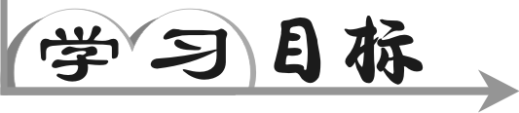
1．了解圆的基本概念，并能准确地表示出来．
2. 理解并掌握与圆有关的概念：弦、直径、圆弧、等圆、同心圆等．
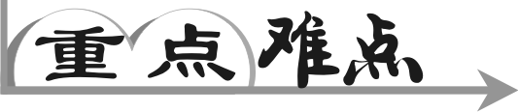
重点：与圆有关的概念．
难点：圆的有关概念的理解．
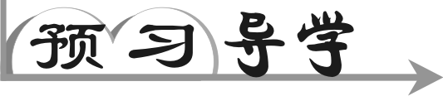
一、自学指导．
探究：
①在一个平面内，线段OA绕它固定的一个端点O旋转一周，另一个端点A所形成的图形叫做__圆__，固定的端点O叫做圆心，线段OA叫做__半径__．
②用集合的观点叙述以O为圆心，r为半径的圆，可以说成是到定点O的距离为__r__的所有的点的集合．
③连接圆上任意两点的__线段__叫做弦，经过圆心的弦叫做__直径__；圆上任意两点间的部分叫做圆弧；圆上任意一条直径的两个端点把圆分成两条弧，每条弧都叫做半圆，大于半圆的弧叫做__优弧__，小于半圆的弧叫做__劣弧__．
二、自学检测：学生自主完成，小组内展示，点评，教师巡视．(3分钟)
1．以点A为圆心，可以画__无数__个圆；以已知线段AB的长为半径可以画__无数__个圆；以点A为圆心，AB的长为半径，可以画__1__个圆．
点拨精讲：确定圆的两个要素：圆心(定点)和半径(定长)．圆心确定圆的位置，半径确定圆的大小．
2．到定点O的距离为5的点的集合是以__O__为圆心，__5__为半径的圆．
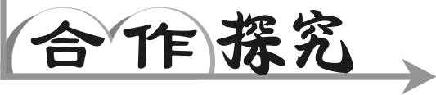
一、小组合作：小组讨论交流解题思路，小组活动后，小组代表展示活动成果．(5分钟)
1．⊙O的半径为3 cm，则它的弦长d的取值范围是__0＜d≤6__．
点拨精讲：直径是圆中最长的弦．
2．⊙O中若弦AB等于⊙O的半径，则△AOB的形状是__等边三角形__．
点拨精讲：与半径相等的弦和两半径构造等边三角形是常用数学模型．
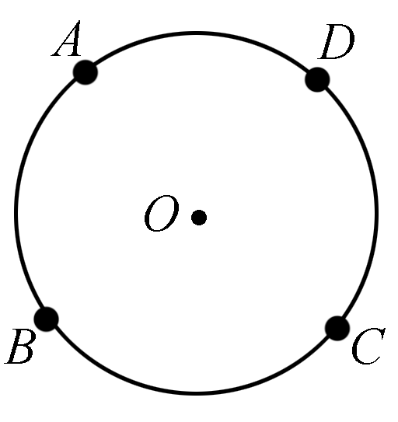
3．如图，点A，B，C，D都在⊙O上．在图中画出以这4点为端点的各条弦．这样的弦共有多少条？
解：图略.6条．
二、跟踪练习：学生独立确定解题思路，小组内交流，上台展示并讲解思路．(15分钟)
1．(1)在图中，画出⊙O的两条直径；
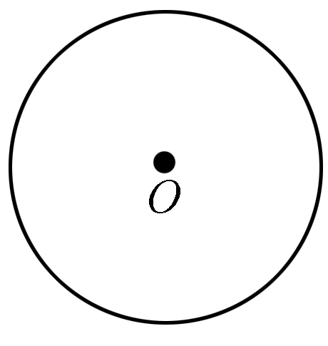
(2)依次连接这两条直径的端点，得一个四边形．判断这个四边形的形状，并说明理由．
解：矩形．理由：由于该四边形对角线互相平分且相等，所以该四边形为矩形．作图略．
点拨精讲：由刚才的问题思考：矩形的四个顶点一定共圆吗？
2．一点和⊙O上的最近点距离为4 cm，最远点距离为10 cm，则这个圆的半径是__3_cm或7_cm__．
点拨精讲：这里分点在圆外和点在圆内两种情况．
3．如图，图中有__1__条直径，__2__条非直径的弦，圆中以A为一个端点的优弧有__4__条，劣弧有__4__条．
点拨精讲：这类数弧问题，为防多数或少数，通常按一定的顺序和方向来数．
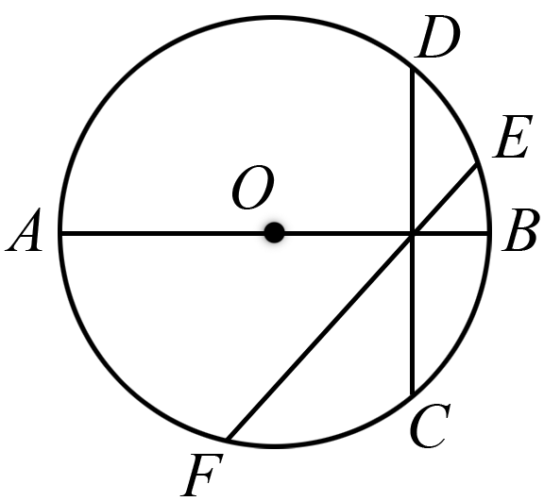,第3题图) 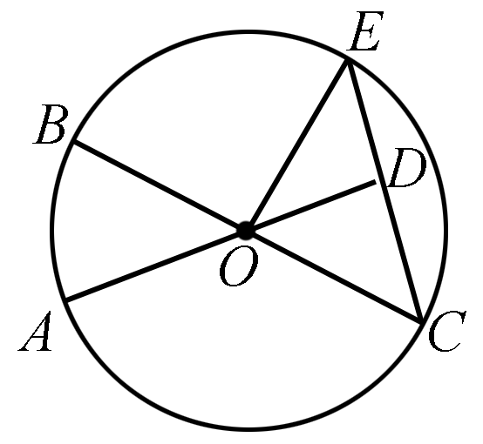,第4题图)
4．如图，⊙O中，点A，O，D以及点B，O，C分别在一直线上，图中弦的条数为__2__．
点拨精讲：注意紧扣弦的定义．
5．如图，CD为⊙O的直径，∠EOD＝72°，AE交⊙O于B，且AB＝OC，求∠A的度数．
解：24°.
点拨精讲：连接OB构造三角形，从而得出角的关系．
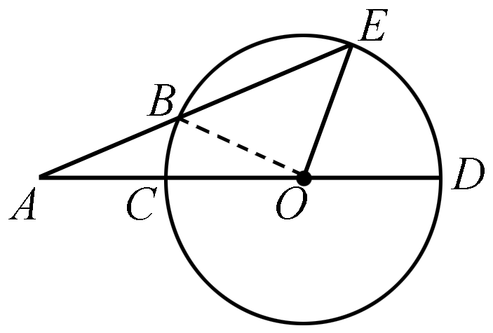,第5题图) 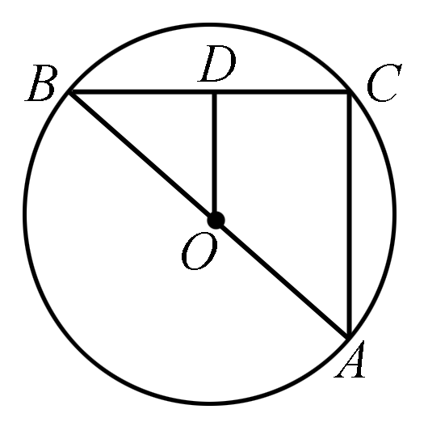,第6题图)
6．如图，已知AB是⊙O的直径，点C在⊙O上，点D是BC的中点，若AC＝10 cm，求OD的长．
解：5 cm.
点拨精讲：这里别忘了圆心O是直径AB的中点．
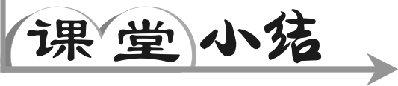学生总结本堂课的收获与困惑．(2分钟)
1．圆的定义、圆的表示方法及确定一个圆的两个基本条件．
2．圆的相关概念：(1)弦、直径；(2)弧及其表示方法；(3)等圆、等弧．

